

**ИНСТРУКЦИЯ ДЛЯ ЗАКАЗЧИКОВ**

**работа в государственной информационной системе**

**в сфере закупок Новосибирской области**

**ПЛАНЫ ЗАКУПКИ**

Содержание

1 Описание порядка работы с интерфейсом «Планы закупки» 3

1.1 Формирование плана закупки 3

1.2 Заполнение раздела «Общая информация о плане закупки» 6

1.3 Заполнение раздела «Позиции плана закупки для размещения» 8

1.4 Раздел «Размещенные позиции плана закупки» 10

1.5 Заполнение раздела «Вложения» 10

1.6 Разделы «Задачи по документу», «История подписей», «История прохождения контролей», «История взаимодействия с ИС», «История переходов», «История переходов по вложениям» 14

1.7 Формирование печатных форм плана закупки 17

1.8 Выполнение предварительных контролей 20

1.9 Просмотр остатков финансирования в протоколе контроля плана закупки на остатки финансирования 21

1.10 Просмотр остатков финансирования в печатной форме «Сметные (плановые) назначения за вычетом принятых обязательств по договорам» 24

1.11 Выгрузка плана закупки в ЕИС и систему исполнения бюджета 26

1.12 Выгрузка в ЕИС «пустого» плана закупки 30

1.13 Особенности выгрузки в ЕИС инновационного плана закупки 31

# Описание порядка работы с интерфейсом «Планы закупки»

## Формирование плана закупки

ВНИМАНИЕ!

*В соответствии с Правилами формирования плана закупки товаров (работ, услуг), утвержденными постановлением Правительства Российской Федерации от 17.09.2012 г. N 932, в плане закупки могут не отражаться сведения о закупке товаров (работ, услуг), в случае если стоимость товаров (работ, услуг) не превышает 100 тыс. рублей.*

Перейдите в группу интерфейсов «Планирование закупок», затем перейдите на интерфейс «Планы закупки», как показано на рисунке 1.

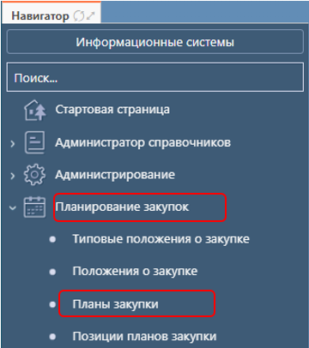

Рисунок 1− Переход на интерфейс «Планы закупок»

Нажмите на кнопку «Операции» и выберите «Формирование плана закупки», как показано на рисунке 2.

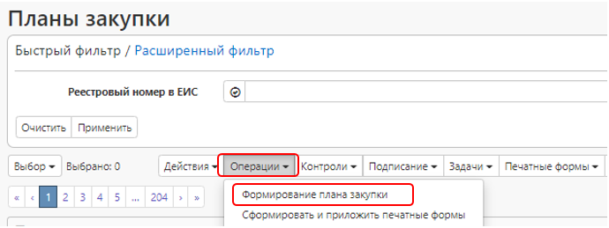

Рисунок 2− Выбор операции «Формирование плана закупки»

ВНИМАНИЕ!

*При формировании уточнения (внесения изменений) плана закупки устанавливать галку на действующей версии плана закупки не нужно.*

В открывшейся форме операции заполните необходимые параметры (параметры, обязательные для заполнения отмечены знаком «*»), как показано на рисунке 3.

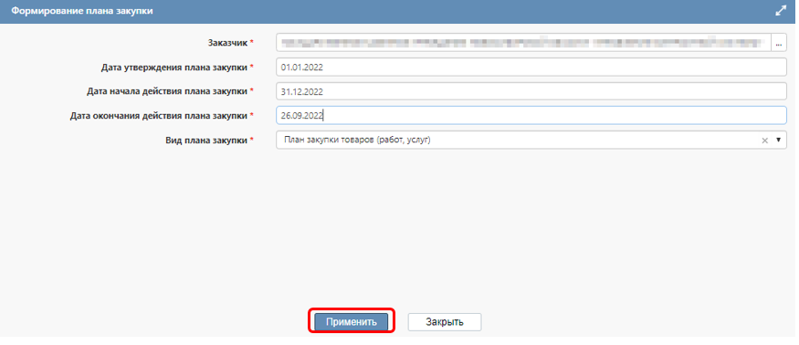

Рисунок 3 − Заполнение параметров операции «Формирование плана закупки»

Поле «Заказчик» заполняется автоматически организацией текущего пользователя.

Поле «Дата утверждения плана закупки» заполните путем выбора даты из календаря или вводом значений с клавиатуры.

ВНИМАНИЕ!

*Дата утверждения плана закупки – это дата утверждения первоначальной версии плана закупки или дата, которой утверждены изменения, внесенные в план закупки. Если при выгрузке в единую информационную систему (далее – ЕИС) изменения плана закупки в параметре «Дата утверждения плана закупок» оставить дату утверждения первоначальной версии плана закупки, то после размещения в ЕИС изменения плана закупки в «Журнале событий» появится запись, что «план закупки опубликован позднее, чем через 10 календарных дней после даты утверждения плана или внесения в него изменении».*

Поля «Дата начала действия плана закупки», «Дата окончания действия плана закупки» заполните вводом значений с клавиатуры или выберите значение из календаря.

ВНИМАНИЕ!

*План закупки товаров, работ, услуг должен размещаться на срок не менее чем один год. Рекомендуем размещать план закупки товаров, работ, услуг сроком на 1 год с началом действия плана закупки 01.01 и окончанием действия 31.12.*

*План закупки инновационной продукции, высокотехнологичной продукции, лекарственных средств размещается на срок от 5 до 7 лет и позиции по такому плану формируются до срока его окончания. Формировать и размещать ежегодно такой план не требуется.*

В поле «Вид плана закупки» выберите значение из выпадающего списка, по умолчанию проставляется значение «План закупки товаров (работ, услуг)».

После заполнения всех необходимых параметров, нажмите на кнопку «Применить».

В результате выполненных действий на интерфейсе «Планы закупки» будет сформирован новый документ в состоянии редакции, который откроется в отдельной вкладке. Заполните разделы нового документа.

## Заполнение раздела «Общая информация о плане закупки»

Перейдите в раздел «Общая информация о плане закупки» и заполните поля данного раздела, как показано на рисунке 4. Поля, обязательные для заполнения, отмечены знаком «*».

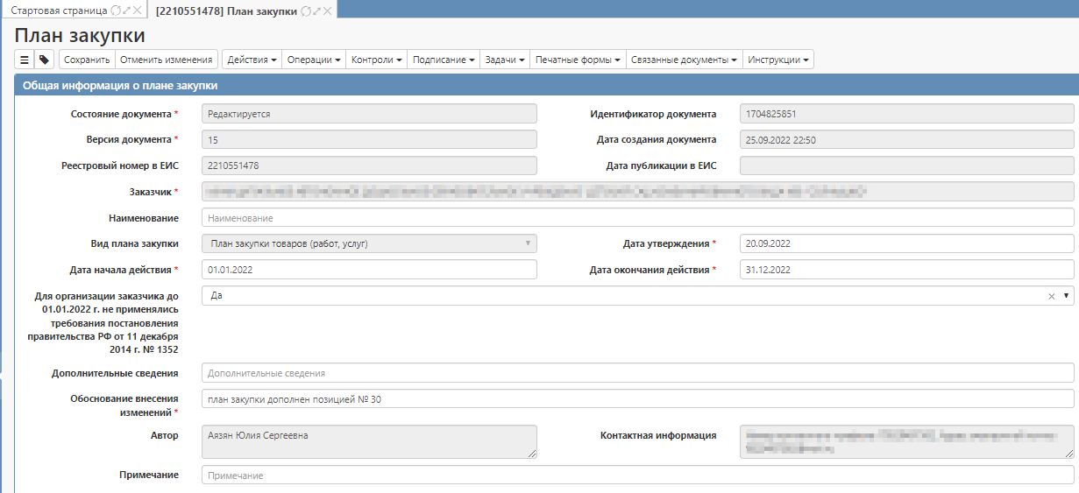

Рисунок 4 − Раздел «Общая информация о плане закупки»

Поле «Состояние документа» заполняется автоматически, информация в данном поле меняется при смене состояния документа в результате выполненых по нему действий.

Поле «Идентификатор документа» заполняется автоматически, номером, который будет присвоен документу системой ГИСЗ НСО при сохранении данного раздела.

Поле «Версия документа» заполняется автоматически, в первичной версии значением «0», при формировании изменений документа порядковым номером версии.

Поле «Дата создания документа» заполняется датой и временем выполнения операции «Формирование плана закупки».

Поля «Реестровый номер в ЕИС», «Дата публикации в ЕИС» заполняются автоматически на следующий день после публикации плана закупок в ЕИС.

Поля «Заказчик», «Вид плана закупки», «Дата утверждения», «Дата начала действия», «Дата окончания действия» заполнятся автоматически соответствующими значениями параметров операции «Формирование плана закупки».

В поле «Наименование» введите значение с клавиатуры.

Поле «Для организации заказчика до 01.01.2022 г. не применялись требования постановления правительства РФ от 11 декабря 2014 г. № 1352» заполняется по умолчанию значением «Нет», поле открыто для редактирования, заполняется выбором значения из выпадающего списка.

Поле «Дополнительные сведения» в случае необходимости заполните вводом значений с клавиатуры.

Поле «Обоснование внесения изменений» заполняется вводом значений с клавиатуры, поле открыто для редактирования при изменении плана закупки.

ВНИМАНИЕ!

*Случаи, в которых возможна корректировка плана закупки, перечислены в пункте 8 Правил формирования плана закупки товаров (работ, услуг) от 17.09.2012 г. N 932.*

Нажмите на кнопку «Сохранить» для сохранения внесенных изменений, как показано на рисунке 5.

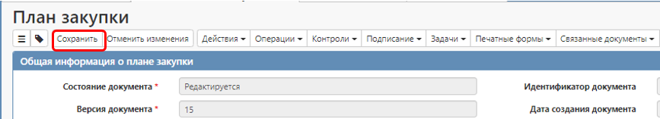

Рисунок 5 − Сохранение внесенной информации в разделе «Общая информация о плане закупки»

## Заполнение раздела «Позиции плана закупки для размещения»

Раздел «Позиции плана закупки для размещения» автоматически заполняется позициями плана закупки в состоянии «Ввод завершен» в результате выполнения операции «Формирование плана закупки».

Если необходимо добавить позиции плана закупки для размещения, которые не были добавлены в результате выполнения операции, то перейдите в данный раздел, нажмите на кнопку «Операции» и выберите «Добавить позицию плана закупки», как показано на рисунке 6.

ВНИМАНИЕ!

*Операция может быть выполнена только, если план закупок находится в состоянии «Редактируется». При выполнении операции для выбора доступны только те позиции плана закупки, которые находятся в состоянии «Ввод завершен».*

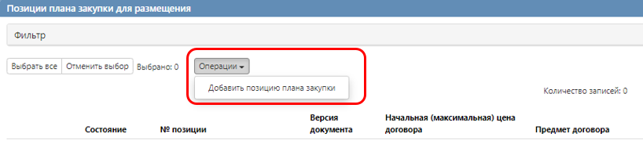

Рисунок 6 − Добавление новой записи в раздел «Позиции плана закупки для размещения»

В открывшейся форме, установите галку напротив позиций плана закупки, которые необходимо добавить в план закупки и нажмите на кнопку «Применить», как показано на рисунке 7.

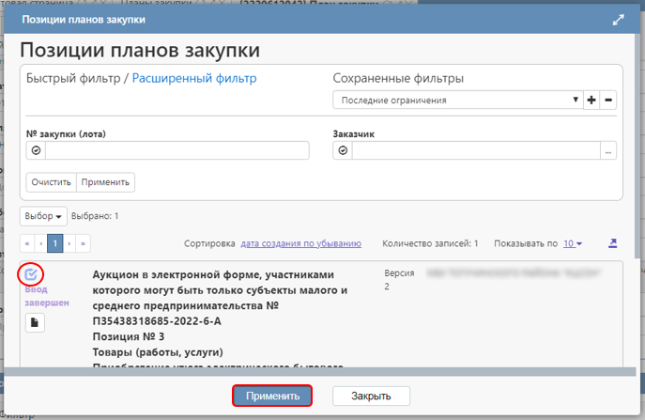

Рисунок 7 − Выбор и добавление позиции плана закупки для размещения

В результате выполненных действий в раздел «Позиции плана закупки для размещения» будут добавлены выбранные записи позиций.

Если необходимо удалить какие-либо позиции плана закупки из данного раздела, то перейдите в раздел, отметьте галкой необходимые позиции плана закупки, нажмите на кнопку «Операции» и выберите «Удалить», как показано на рисунке 8.

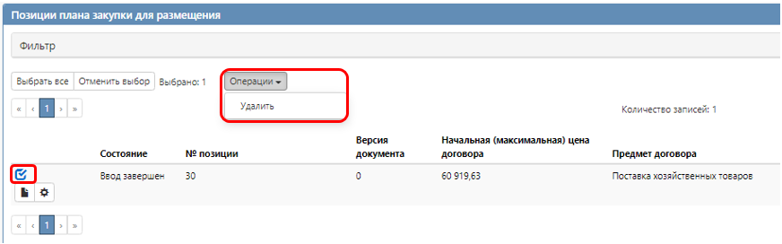

Рисунок 9– Удаление позиции плана закупки из раздела

## Раздел «Размещенные позиции плана закупки»

Данный раздел заполнять не требуется. В разделе отображаются долгосрочные позиции и позиции, размещенные в предыдущих версиях плана закупки и выгруженные в ЕИС и систему исполнения бюджета (см. Рисунок 8).

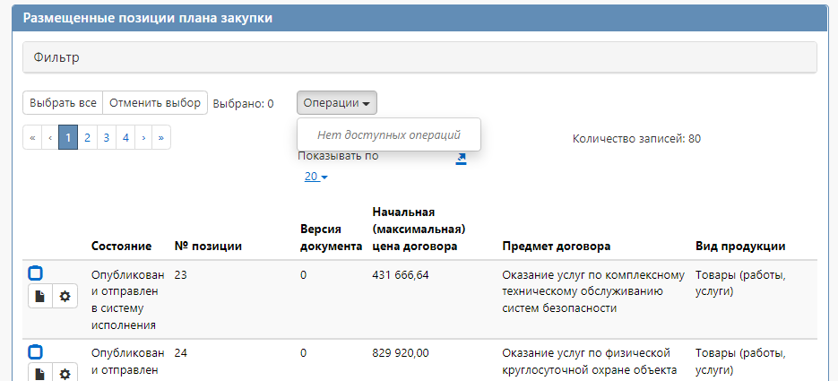

Рисунок 8 − Позиции в разделе «Размещенные позиции плана закупки»

## Заполнение раздела «Вложения»

Перейдите в раздел «Вложения», нажмите на кнопку «Операции» и выберите «Приложить файл», как показано на рисунке 9.

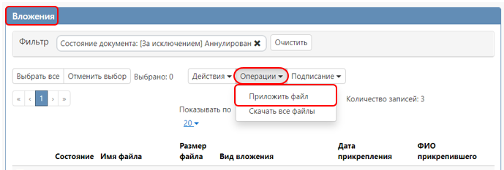

Рисунок 9 − Выбор операции «Приложить файл»

В результате выполненных действий откроется форма операции, в которой необходимо заполнить поле «Вид вложения». Для этого нажмите на кнопку вызова справочника , выберите необходимое значение и нажмите на кнопку «Применить», как показано на рисунке 10.

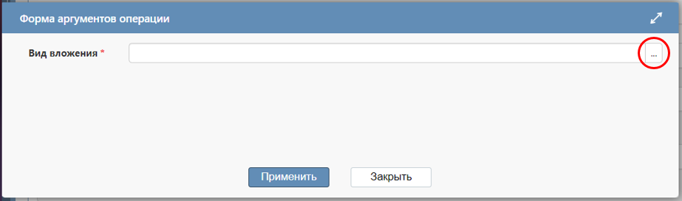

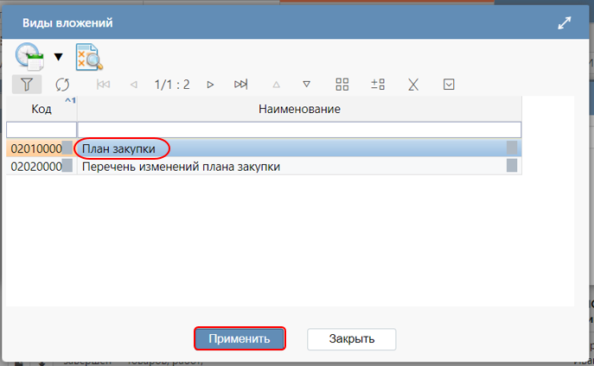

Рисунок 10 − Выбор вида документа в форме операции

После заполнения поля «Вид вложения» нажмите кнопку «Применить» в форме операции (см. Рисунок 11).

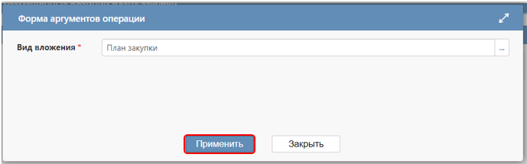

Рисунок 11 − Заполнение формы операции

В открывшемся диалоговом окне выберите файл, который необходимо приложить и нажмите кнопку «Открыть».

После окончания выполнения операции отобразится сообщение «Файл успешно прикреплен». Нажмите на кнопку «Закрыть», чтобы закрыть сообщение (см. Рисунок 12).

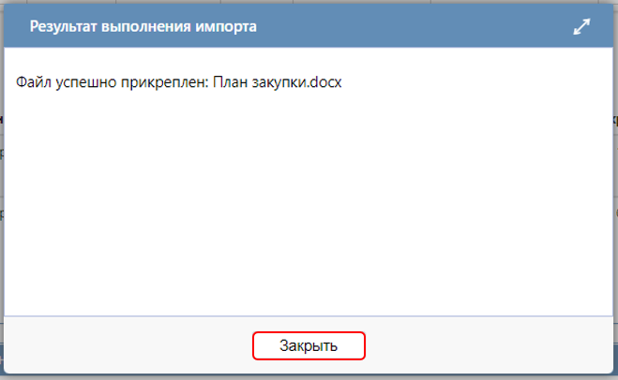

Рисунок 12 − Сообщение о результате выполнение прикрепления файла

В результате выполненных действий в раздел «Вложения» будет добавлена запись в состоянии «Редактируется». Необходимо данную запись перевести в состояние «Ввод завершен». Для этого отметьте галкой запись и в кнопке «Действия» выберите «Завершить ввод», как показано на рисунке 13.

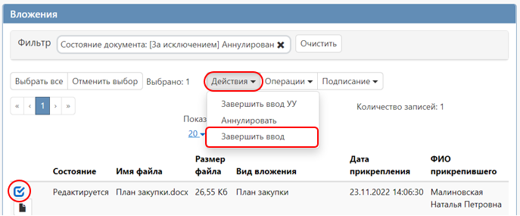

Рисунок 13 − Перевод вложения в состояние «Ввод завершен»

Если необходимо заменить файл вложения, внести корректировки, то в разделе «Вложения» выберите строку в состоянии «Ввод завершен», по которой необходимо выполнить изменения, отметьте галкой, нажмите кнопку «Операции» и выберите «Приложить новую версию файла» (см. Рисунок 14).

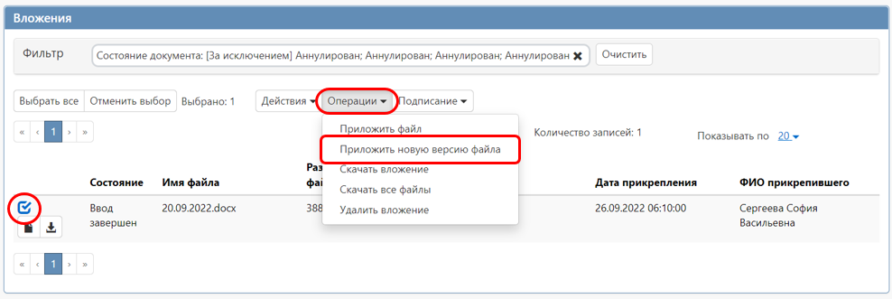

Рисунок 14 − Выбор операции «Приложить новую версию файла»

После выполнения операции в разделе «Вложения» будут отображаться (если не будет установлен фильтр исключающий отображение аннулированных версий) обе версии данного документа одна в состоянии «Аннулирован», другая «Редактируется». Значение в поле «Вид вложения» для обеих версий будет одинаковым, как показано на рисунке 15.

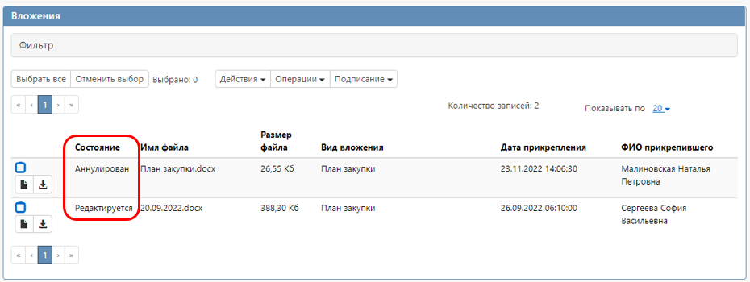

Рисунок 15 − Отображение записей в разделе «Вложения»

Редактируемую запись необходимо перевести в состояние «Ввод завершен», как было указано раннее.

## Разделы «Задачи по документу», «История подписей», «История прохождения контролей», «История взаимодействия с ИС», «История переходов», «История переходов по вложениям»

Раздел «Задачи по документу» заполняется автоматически. В данном разделе отображается история назначения задач на пользователя по документу, в случае, если документ был сформирован одним пользователем, а в последующем работу с документом проводил другой пользователь организации (см. Рисунок 16).

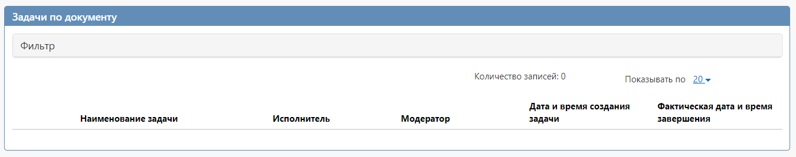

Рисунок 16 − Раздел «Задачи по документу»

Раздел «История подписей» заполняется автоматически. В разделе отображается история подписания документа с указанием наименования этапа подписи, вида подписи, информации о сертификате и времени подписания, как показано на рисунке 17.

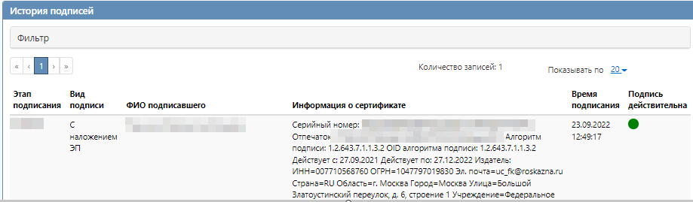

Рисунок 17 − Раздел «История подписей»

Раздел «История прохождения контролей» заполняется автоматически. В разделе отображается история прохождения документом контролей с указанием наименования контроля, даты и времени его выполнения, сообщения об ошибке и исполнителя, как показано на рисунке 18.

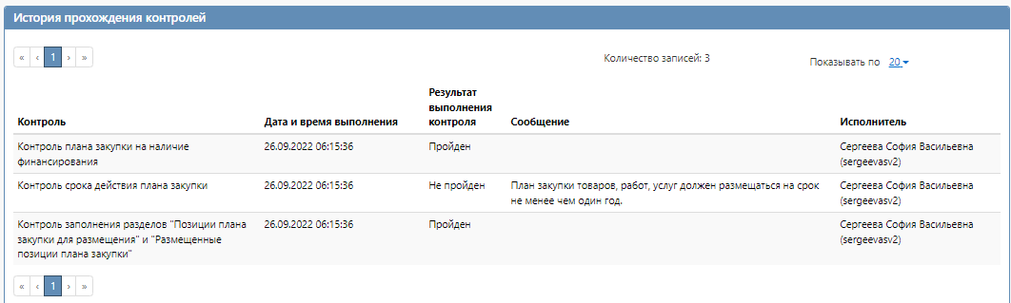

Рисунок 18 − Раздел «История прохождения контролей»

Раздел «История взаимодействия с ИС» заполняется автоматически. В разделе отображается история взаимодействия с информационными системами (далее – ИС), как показано на рисунке 19.

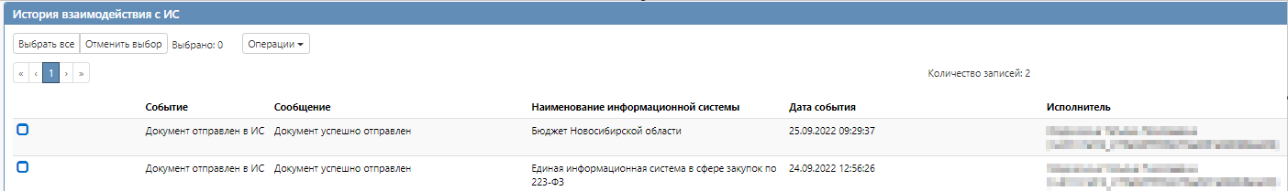

Рисунок 19 − Раздел «История взаимодействия с ИС»

Раздел «История переходов» заполняется автоматически. В данном разделе отображается история смены состояний документа. При необходимости воспользуйтесь фильтром, как показано на рисунке 20.

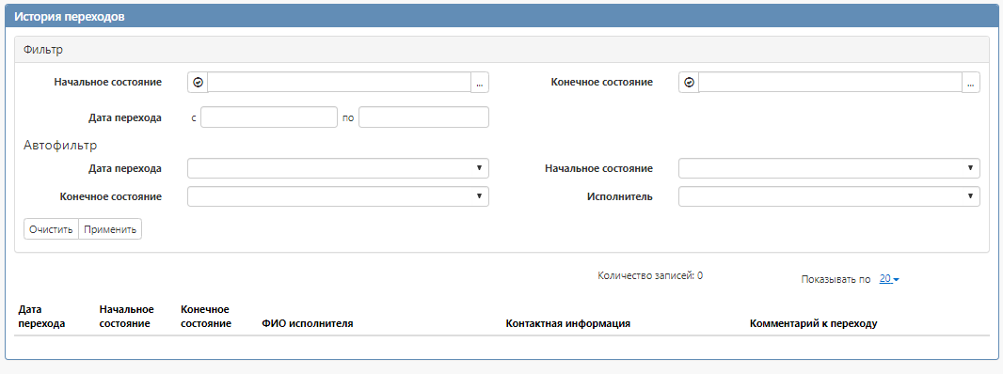

Рисунок 20 − Раздел «История переходов»

Раздел «История переходов по вложениям» заполняется автоматически. В данном разделе отображается история смены состояний документов в разделе «Вложения». При необходимости воспользуйтесь фильтром, как показано на рисунке 21.

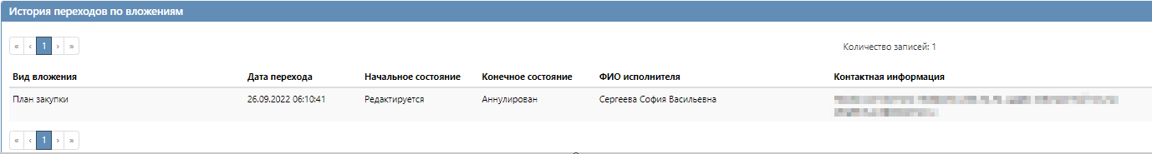

Рисунок 21 − Раздел «История подписей по вложениям»

## Формирование печатных форм плана закупки

Печатные формы плана закупки могут быть сформированы двумя способами:

* При помощи кнопки «Печатные формы», которая расположена в меню панели инструментов. Кнопка «Печатные формы» может использоваться для формирования печатных форм с целью просмотра, сохранения сформированных данных на рабочем месте и последующего прикрепления в план закупки.

ВНИМАНИЕ!

*Формировать печатные формы плана закупки через кнопку «Печатные формы» возможно на плане закупок в любом состоянии.*

* При помощи операции «Сформировать и приложить печатные формы». Операция «Сформировать и приложить печатные формы» служит для автоматического формирования и прикрепления печатной формы плана закупки в раздел плана закупок «Вложения».

ВНИМАНИЕ!

*Формировать печатные формы плана закупки через операцию «Сформировать и приложить печатные формы» возможно на плане закупок только в состоянии «Редактируется».*

Для формирования печатной формы с помощью кнопки «Печатные формы» перейдите в группу интерфейсов «Планирование закупок», затем перейдите на интерфейс «Планы закупки», как показано на рисунке 1, выберите нужный план закупок, отметьте галкой и нажмите кнопку «Печатные формы», как показано на рисунке 22.

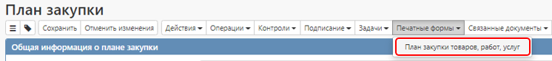

Рисунок 22 − Формирование печатной формы «План закупки товаров, работ, услуг» через кнопку

Печатная форма будет сформирована и откроется в новой вкладке, как показано на рисунке 23.

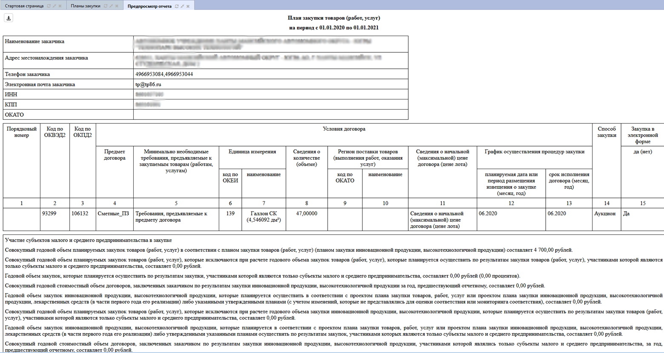

Рисунок 23 − Печатная форма «План закупки товаров, работ, услуг»

Для скачивания и сохранения сформированной печатной формы нажмите на кнопку «Скачать»  и выберите нужный формат .

В появившемся диалоговом окне выберите одно из действий: «Открыть в» - открытие документа с возможностью последующего сохранения данных; «Сохранить файл» - сохранение документа без его открытия, как показано на рисунке 24. После выбора нажмите «ОК».

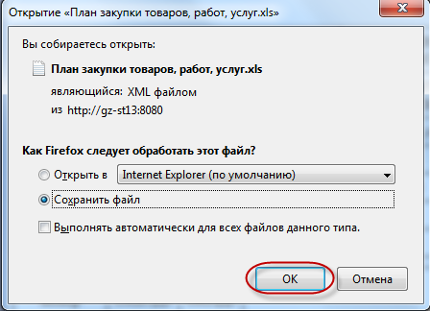

Рисунок 24– Диалоговое окно для выбора операции при формировании печатной формы

Для формирования печатной формы с помощью операции «Сформировать и приложить печатные формы» перейдите в группу интерфейсов «Планирование закупок», затем перейдите на интерфейс «Планы закупки», как показано на рисунке 1, выберите нужный план закупок, отметьте галкой, нажмите кнопку «Операции» и выберите операцию «Сформировать и приложить печатные формы», как показано на рисунке 25.

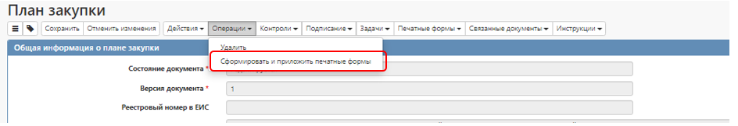

Рисунок 25 – Выбор операции «Сформировать и приложить печатные формы»

В открывшейся форме операции нажмите кнопку «Применить», как показано на рисунке 26.

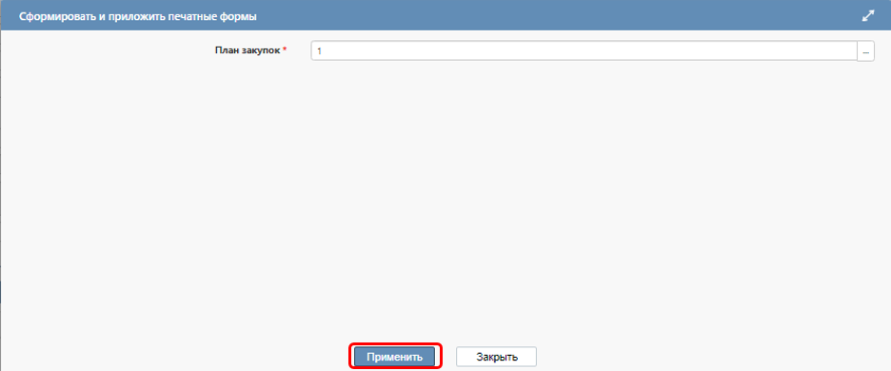

Рисунок 26 – Форма операции «Сформировать и приложить печатные формы»

В результате выполнения операции будет автоматически сформирована и приложена в раздел «Вложения» печатная форма «План закупки товаров, работ, услуг» в состоянии «Ввод завершен».

## Выполнение предварительных контролей

На панели инструментов нажмите на кнопку «Контроли» и выберите «Все контроли», как показано на рисунке 27.

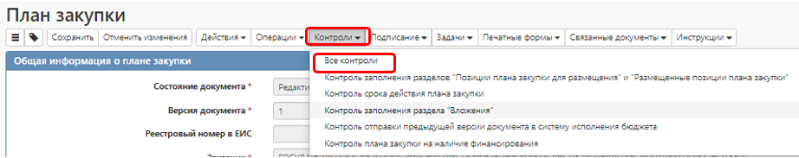

Рисунок 27 − Выбор предварительных контролей

Результатом контроля документа является протокол проверки, как показано на рисунке 28.

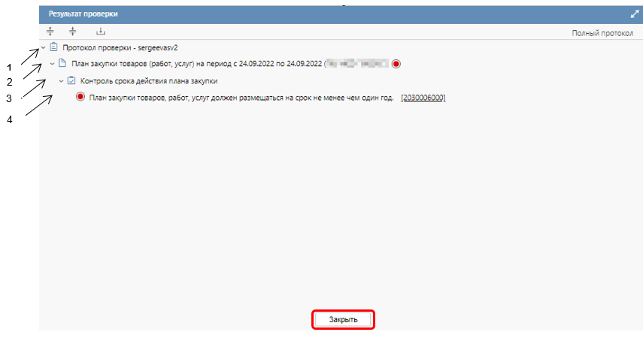

Рисунок 28 − Протокол проверки документа

Описание элементов протокола проверки приведено в таблице (см. Таблица 1).

Таблица 1 − Элементы протокола проверки плана закупки

| № | Описание |
| --- | --- |
| 1 | Имя пользователя, выполнившего проверку, а также общее количество успешно пройденных (зеленый шар) контролей и контролей, пройденных с нарушением (красный шар) |
| 2 | Описание элемента реестра, прошедшего проверку (возможно наличие нескольких элементов в одном протоколе при выполнении проверки нескольких элементов) |
| 3 | Описание групп контролей, выполненных над элементом, с указанием общего количества успешно пройденных (зеленый шар) контролей и контролей, пройденных с нарушением (красный шар), в рамках группы контролей |
| 4 | Перечень и описание контролей, пройденных с нарушениями. Может отсутствовать, если все контроли пройдены успешно. Перечень и описание контролей, пройденных успешно. Может отсутствовать, если все контроли пройдены с нарушениями |
| 5 | Кнопка закрытия протокола |

## Просмотр остатков финансирования в протоколе контроля плана закупки на остатки финансирования

Для предварительной проверки наличия финансирования для выгрузки плана закупки во внешние системы можно вывести контроль по финансированию и проверить достаточность средств. Для этого выберите план закупки, для которого необходимо проверить остатки финансирования. На панели команд нажмите кнопку «Контроли» и выберите «Контроль плана закупки на наличие финансирования», как показано на рисунке 29.

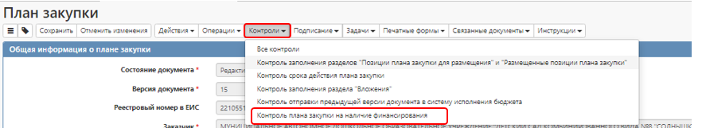

Рисунок 29 − Выбор контроля плана закупки на наличие финансирования

Результатом контроля документа является протокол проверки. Если контроль пройден и средств достаточно, в протоколе проверки отображается зеленый индикатор, в случае превышения финансирования - красный, как показано на рисунке 30. Для того, чтобы открыть полную форму контроля нажмите кнопку «Подробнее…», как показано на рисунке 30.

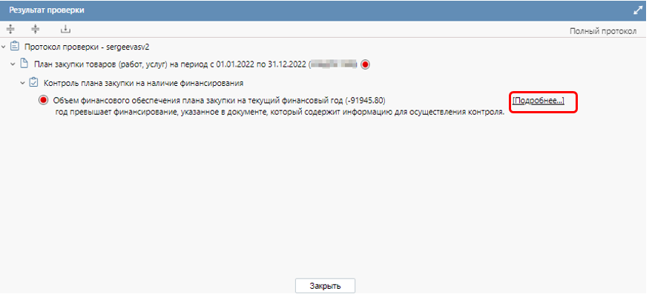

Рисунок 30 − Протокол проверки контроля плана закупки на наличие финансирования

В результате откроется форма контроля плана закупки на остатки финансирования, в которой будут отображаться коды бюджетной классификации. Запись, по которой средств недостаточно и сработал контроль, будет отмечена красным цветом.

Возможно отображение данных по текущему документу, как показано на рисунке 31, и по всем остаткам.

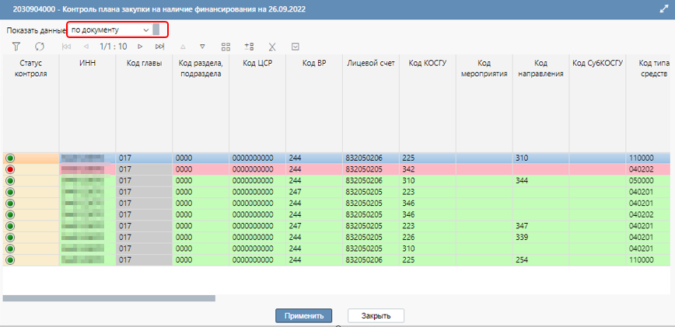

Рисунок 31 − Протокол проверки контроля плана закупки на наличие финансирования

Для просмотра информации по всем остаткам в параметре «Показать данные» выберите «все остатки», как показано на рисунке 32.

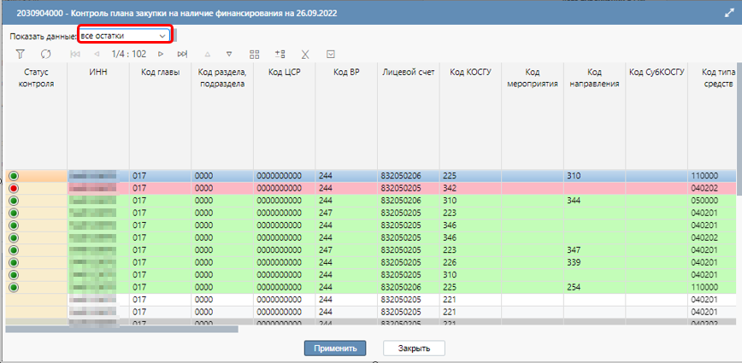

Рисунок 32 − Протокол проверки контроля плана закупки на наличие финансирования

Для экспорта формы контроля в «Excel» нажмите соответствующую кнопку на панели команд, как показано на рисунке 33.

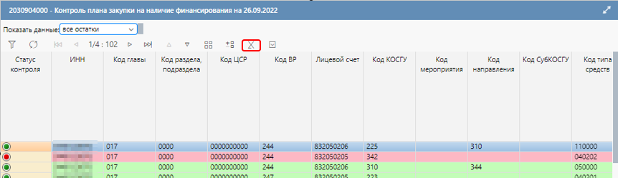

Рисунок 33 − Экспорт формы контроля плана закупки на остатки финансирования в «Excel»

## Просмотр остатков финансирования в печатной форме «Сметные (плановые) назначения за вычетом принятых обязательств по договорам»

Для проверки свободного остатка финансирования можно сформировать печатную форму «Сметные (плановые) назначения за вычетом принятых обязательств по договорам». Для этого выберите план закупки, для которого необходимо проверить остатки финансирования. На панели команд нажмите кнопку «Печатные формы» и выберите «Сметные (плановые) назначения за вычетом принятых обязательств по договорам», как показано на рисунке 34.

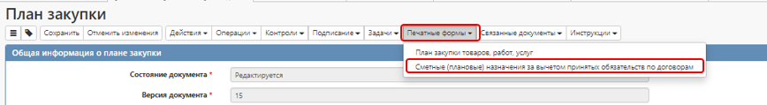

Рисунок 34 − Выбор печатной формы контроля плана закупки на наличие финансирования

В результате сформируется печатная форма «Сметные (плановые) назначения за вычетом принятых обязательств по договорам», представлена на рисунке 35.

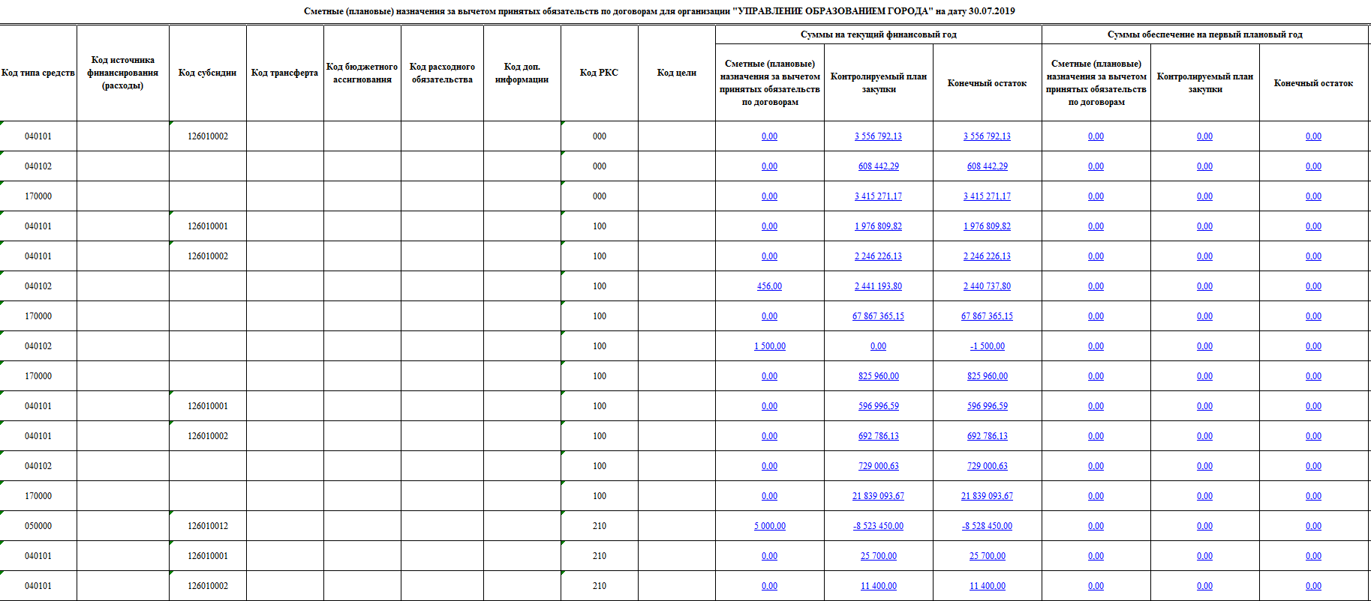

Рисунок 35 − Печатная форма «Сметные (плановые) назначения»

ВНИМАНИЕ!

*Формировать печатную форму «Сметные (плановые) назначения за вычетом принятых обязательств по договорам» возможно на плане закупок только в состоянии «Редактируется».*

Для экспорта формы контроля в таблицу «Excel» нажмите соответствующую кнопку на панели команд, как показано на рисунке 36.

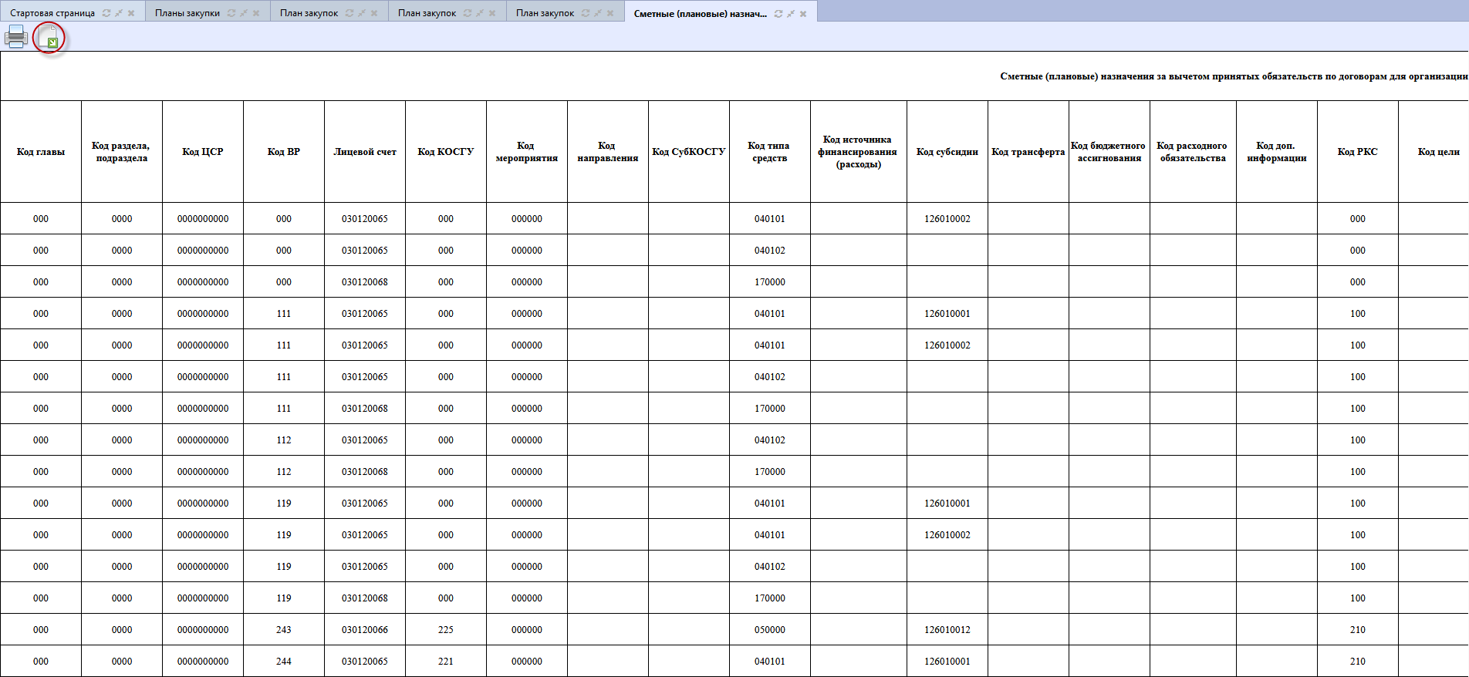

Рисунок 36 − Выгрузка печатной формы «Сметные (плановые) назначения за вычетом принятых обязательств по договорам» в таблицу «Excel»

## Выгрузка плана закупки в ЕИС и систему исполнения бюджета

После того, как план закупки сформирован (заполнены все необходимые разделы), план закупки подлежит выгрузке в ЕИС <http://zakupki.gov.ru/> с последующим размещением документа в Реестре планов закупки.

Для отправки плана закупки в ЕИС перейдите в группу интерфейсов «Планирование закупок», затем перейдите на интерфейс «Планы закупки», как показано на рисунке 1, выберите план закупок, который находится в редактируемом состоянии, нажмите на кнопку «Действия» и выберите «Разместить в ЕИС», как показано на рисунке 37.

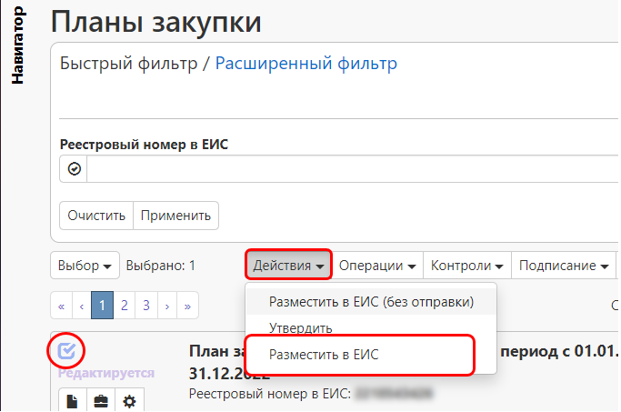

Рисунок 37 − Выбор действия для выгрузки плана закупки в ЕИС

В открывшейся форме введите логин и пароль пользователя в ЕИС (прописаны в личном кабинете по 223-ФЗ в ЕИС в разделе «Настройки интеграции и внешние системы/Настройки интеграции») и нажмите кнопку «Применить», как показано на рисунке 38.

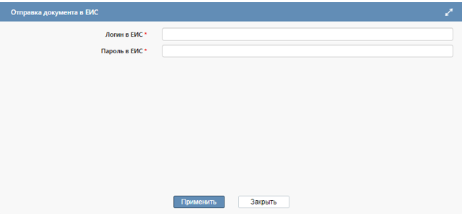

Рисунок 38 − Форма для ввода логина и пароля для выгрузки документа в ЕИС

В момент отправки плана закупки в ЕИС выполняются логические контроли. Если план закупки не пройдет контроль, операция перевода состояния будет отменена.

В этом случае отредактируйте данные плана закупки и/или позиций плана закупки в соответствии с указанной в контроле ошибкой и заново повторите действия по переводу плана закупки на размещение.

Если контроли успешно пройдены, то состояние документа сменится. В этом случае все позиции плана закупки, находящиеся в детализации «Позиции плана закупок для размещения», также меняют свое состояние.

Если план закупки не проходит логические контроли ЕИС, то он не загружается в Личный кабинет заказчика по 223-ФЗ. Состояние плана закупки меняется обратно на состояние, из которого он был отправлен в ЕИС и в раздел «История взаимодействия с ИС» записывается текст ошибки.

В этом случае все позиции плана закупки, находящиеся в разделе «Позиции плана закупок для размещения», также меняют свое состояние на предыдущее состояние.

Отредактируйте данные плана закупки и/или позиций плана закупки в соответствии с ошибкой, указанной в разделе «История взаимодействия с ИС», при необходимости согласуйте план закупки и повторно переведите план закупки на размещение.

Если план закупки успешно проходит контроли ЕИС, то он загружается в Личный кабинет заказчика по 223-ФЗ и его необходимо подать на размещение (опубликовать).

После размещения плана закупки в ЕИС в систему закупок ГИСЗ НСО автоматически на следующий день загружается подтверждение о публикации и план закупки меняет состояние на «Опубликован».

Заполняются поля «Реестровый номер в ЕИС», если это первичная версия документа, а также «Дата публикации в ЕИС», во всех версиях плана закупки, в разделе «Общая информация о плане закупки».

У всех позиций плана закупки, которые находятся в разделе «Позиции плана закупки для размещения» заполнятся поля «Дата публикации в ЕИС» и «№ позиции», и так же сменится состояние на «Опубликован».

Опубликованные позиции плана закупки остаются в разделе плана закупки «Позиции плана закупки для размещения» до формирования новой версии плана закупки.

ВНИМАНИЕ!

*После загрузки в систему ГИСЗ НСО подтверждения публикации плана закупки в ЕИС документ* ***автоматически*** *направляется в систему исполнения бюджета и план закупки переходит в состояние «Опубликован и направлен в систему исполнения бюджета».*

В случае возврата ошибки со стороны системы исполнения бюджета план закупки перейдет в состояние «Опубликован». Пользователю необходимо самостоятельно повторно направить документ на согласование в финансовый орган.

Для этого необходимо отметить галкой опубликованный план закупки и в кнопке «Действия» выбрать «Повторить отправку в систему исполнения» (см. Рисунок 39).

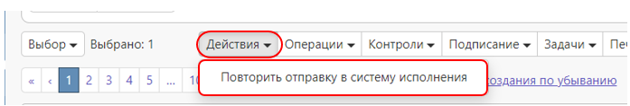

Рисунок 39 − Выбор действия для повторной выгрузки документа в систему исполнения бюджета

ВНИМАНИЕ!

*В систему исполнения бюджета выгружаются только позиции плана закупки из раздела «Позиции плана закупки для размещения».*

Если контроли успешно пройдены, то состояние документа сменится на «Опубликован и загружен в систему исполнения».

В этом случае все позиции плана закупки, находящиеся в детализации «Позиции плана закупки для размещения», также меняют свое состояние на «Опубликован и загружен в систему исполнения».

## Выгрузка в ЕИС «пустого» плана закупки

ВНИМАНИЕ!

*В ЕИС должно быть опубликовано два плана закупки:*

* *План закупки товаров (работ, услуг);*
* *План закупки инновационной продукции, высокотехнологичной продукции, лекарственных средств.*

Если заказчик в силу специфики своей деятельности не закупает инновационную продукцию, высокотехнологичную продукцию и лекарственные средства и/или не закупает товары (работы, услуги) стоимостью свыше 100 тыс. рублей, то в ЕИС до начала следующего календарного года (в конце текущего года) необходимо разместить «пустые» планы таких закупок.

Для выгрузки в ЕИС пустого плана закупки необходимо сформировать план закупки через операцию «Формирование плана закупки» при этом не формировать позиции плана закупки, которые будут включены в данный план.

ВНИМАНИЕ!

*Если срок действия плана закупки не закончился, выгрузка пустого плана на следующий календарный план не требуется.*

*Пустой план закупки возможно формировать и выгружать только после того, как внесены все изменения в позиции текущего плана закупки и более внесение изменений не планируется.*

## Особенности выгрузки в ЕИС инновационного плана закупки

ВНИМАНИЕ!

*В соответствии с письмом Минэкономразвития России от 22.05.2015 г. № Д28и-1315 «О включении в план закупок товаров, работ, услуг сведений о закупке товаров (работ, услуг), отнесенных к инновационной продукции, высокотехнологичной продукции и лекарственным средствам, а также о возможности бюджетного учреждения руководствоваться положениями Федерального закона от 05.04.2013 N 44-ФЗ при утвержденном положении о закупке» информация о закупке лекарственных средств, которая содержится в плане закупки инновационной продукции, высокотехнологичной продукции, лекарственных средств, должна включаться и в ежегодный план закупки. Это правило касается также информации о закупке инновационной и высокотехнологичной продукции.*

В связи с этим, сначала необходимо позиции с инновационной продукцией, высокотехнологичной продукцией и лекарственными средствами выгрузить в инновационном плане закупки, а после размещения и смены состояния в ГИСЗ НСО на опубликованное добавить эти позиции в «обычный» план закупок товаров, работ, услуг и выгрузить в данном плане.

ВНИМАНИЕ!

*После выгрузки в ЕИС инновационного плана закупки позиции остаются в состоянии «Ввод завершен» для возможности добавления и выгрузки данных позиций в «обычном» плане закупки товаров, работ, услуг.*

Поле «Дата публикации в ЕИС» в инновационных позициях плана закупки заполнится после выгрузки и размещения в ЕИС «обычного» плана закупки товаров, работ, услуг.

Таким образом, если при отправке на размещение в ЕИС в плане закупки указан вид плана «План закупки товаров (работ, услуг)», то в ЕИС выгрузятся позиции, относящиеся и к обычному, и к инновационному плану закупки. Если в поле «Вид плана закупки» выбран «План закупки инновационной продукции, высокотехнологичной продукции и лекарственных средств», то в ЕИС выгрузятся только те позиции, которые относятся к инновационному плану закупки.